Adatbázis alapú rendszerek

2021-2022/2

IB152L-6

**Steve’s Jobs Álláskereső**

**Készítette:**

Belovai Krisztián

Sajti Martin

Szvoboda Máté

## Munka felosztása

Belovai Krisztián:

* Frontend, weboldal design, UI design, adatok generálása, tesztelés, funkcionális igények felmérése

Sajti Martin:

* Backend, adatbázis üzembe helyezése karbantartása, adatok generálása, funkciók megvalósítása

Szvoboda Máté:

* Client-side szkriptelés, adatbázis lekérdezések/módosítások, adatbázisfüggetlen backend szkriptelés

## Értékelési mód:

Csapat

## Feladat szöveges leírása

A feladat egy álláskereső weboldal adatbázisának, és webes felületének kialakítása. A felhasználó az oldal felkeresésekor egy ún. vendég fiókkal böngészi az elérhető állásokat. Amennyiben meg szeretné tekinteni az általa kiválasztott állás kapcsolati adatait, úgy regisztrálnia kell az oldalra, ezzel a regisztrált felhasználóknak lényegesen több funkciót biztosítunk. 4 felhasználótípust különböztetünk meg. Egy *admin* felhasználó a belépés után a saját admin-felületéről tudja közvetlenül módosítani az adatbázist. Több admin jogosultságú felhasználó is lehet. Egy *hirdető* felhasználó tehet fel új álláshirdetést az oldalra. Megadhatja a nevét, leírását, elvárt végzettséget, és egyéb igényeit. Ezen kívül egy kapcsolati vonalat, amin a munkára jelentkező elérheti őt. A munkához meg kell adni a munkát kínáló céget is, melyet szintén a hirdető hoz létre a rendszerben. Egy vállalat több hirdetést is feladhat, illetve akár több munkakörben is. Egy állás csak egy hirdetőhöz köthető. Egy álláshoz egy kapcsolati ember, azaz kapcsolati vonal rendelhető hozzá. A *normál felhasználó* képes megtekinteni a hirdetett állások lényeges információit. Saját profiljukat testre tudják szabni, hogy egy jelentkezés alkalmával a hirdető minél teljesebb képet kapjon róla. Egy álláskereső több állásra is jelentkezhet egyidőben. Egy állásra több jelentkező is lehet regisztrálva, ezeket a hirdető eltávolíthatja a jelentkezők közül, illetve kapcsolatba léphet velük. A jelentkező az oldalon keresztül is kapcsolatba tud lépni a hirdetővel, nem csak a megadott külső elérhetőségeken, egy harmadik fél közbevonásával. Külön felhasználót képez a *diák felhasználó.* Magától nem tud jelentkezni állásra, kizárólag diákszövetkezeten keresztül. Egy diák felhasználói fiók kevesebb funkcióval bír, mint egy normál fiók. Ők nem tudnak jelentkezni munkákra, csak továbbítani a jelentkezési szándékot a saját diákszövetkezetük felé. Nekik a keresésben csak a diákok által végezhető munkák jelennek meg. Egy diák tartozhat több diákszövetkezethez is egyidőben. Evidens, hogy egy diákszövetkezethez tartozhat több diák is.

Az oldal megjelenésében próbál letisztult maradni, hogy egy új felhasználó is könnyen kezelni tudja a legtöbb funkciót.

## Követelménykatalógus

A rendszernek képesnek kell lennie ellátni akár egy időben is sok felhasználói kérést. Mivel a feladat egy olyan megoldást kínál, melyre igen nagy az igény az utóbbi időben, így várható a nagy mennyiségű adatfelvitel, mind a hirdetők, mind az állásra jelentkezők részéről. A rendszernek képesnek kell lennie tárolni az egyes felhasználói fiókokhoz tartozó email jelszó párost. A jelszavakat hash-ként fogja tárolni, melyhez elérést kell biztosítani a megfelelő függvénykönyvtárakhoz, és ezekkel kommunikálnia kell. Tárolja a felhasználók személyes adatait, illetve a hirdetések paramétereit. A rendszert úgy kell megtervezni, hogy ne kelljen kritikus részekben különálló adatbázisokra, vagy harmadik féltől származó rendszerekre támaszkodnia. A stabilitás létfontosságú a felhasználói élmény fokozása, és a rendszer karbantarthatósága miatt is. A működtető programokat úgy kell megírni, hogy azok minél könnyebben bővíthetők, módosíthatók legyenek.

## Adatfolyam diagram (DFD):

A DFD 0. szintje:

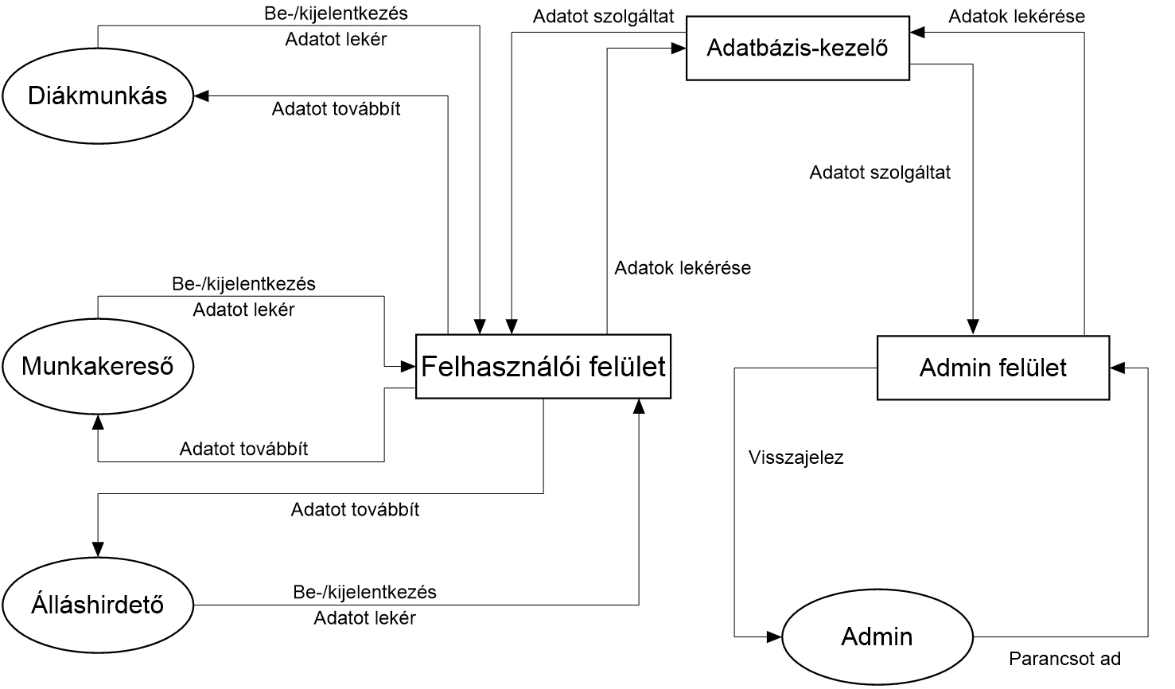

A DFD 1. szintje:

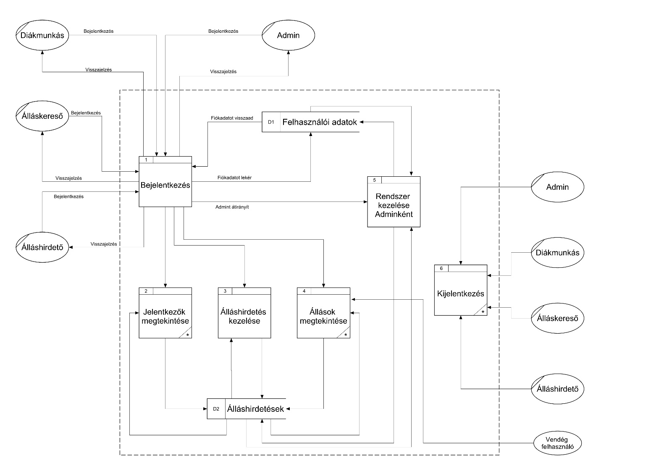

A DFD 2. szintjei:

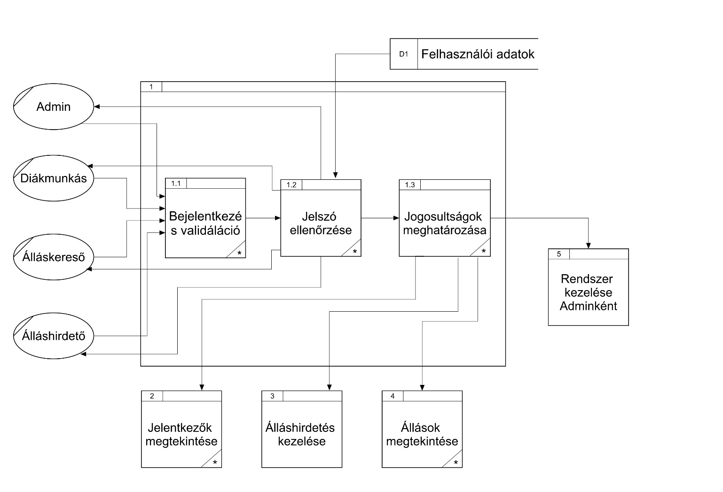

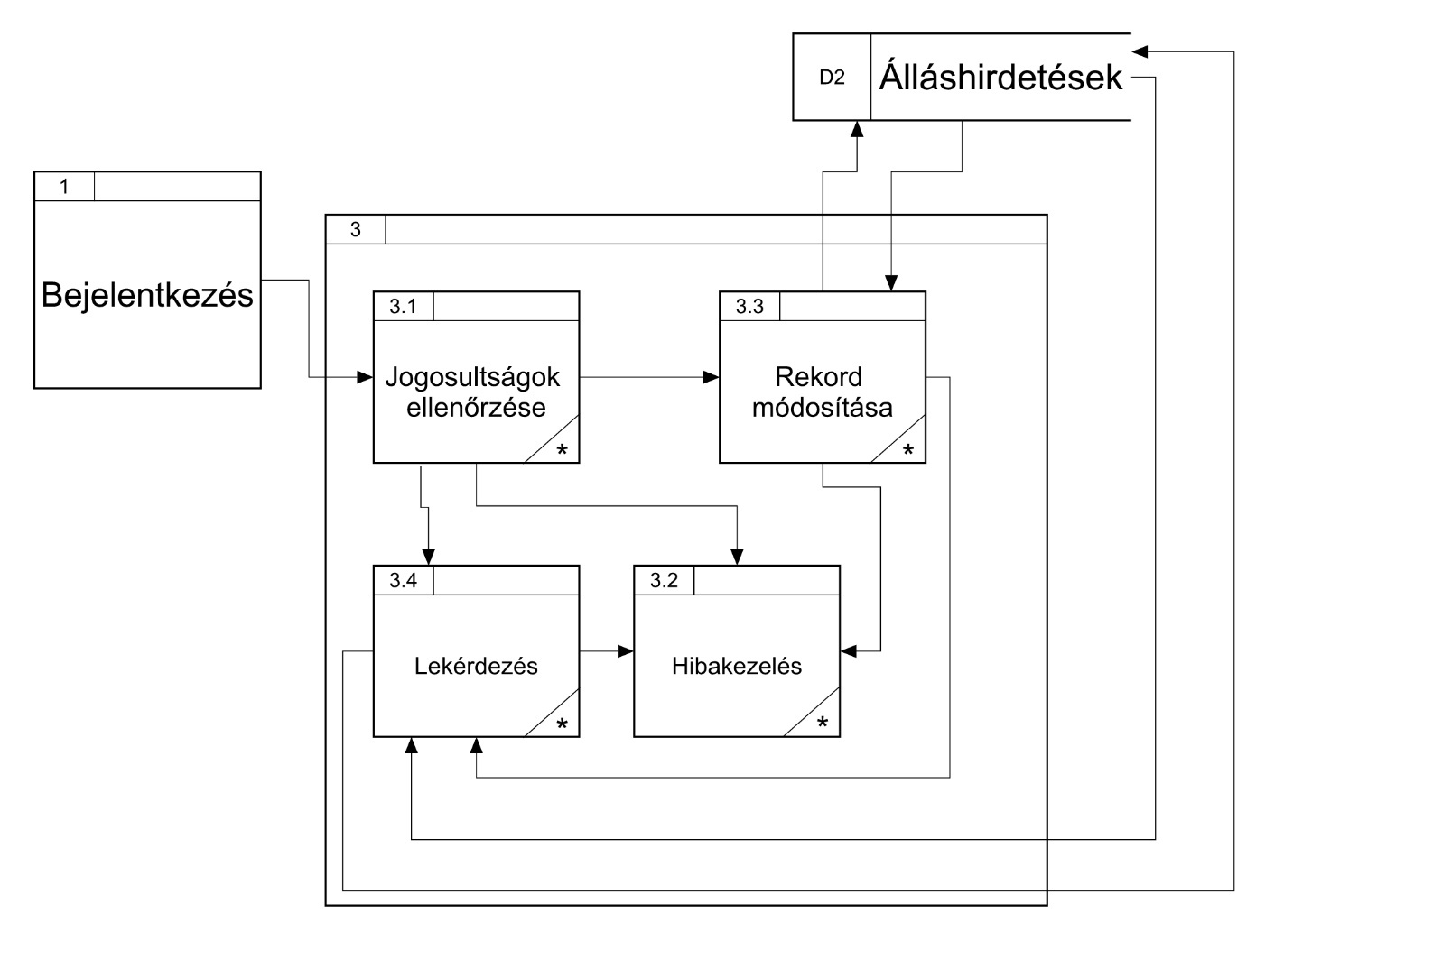

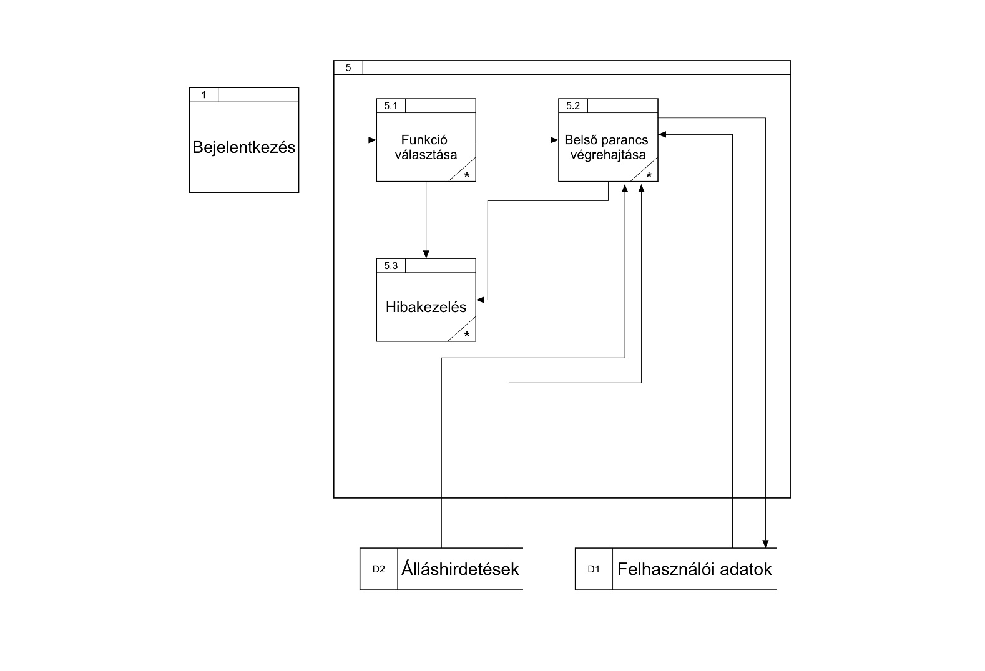

## EK-diagram:

EK-diagram a tanult módon.

## Az EK-diagram leképezése relációsémákra:

Szemelyes_adatok (id, neve, szul_ideje)

Fiokadatok (id, email, jelszo, fiok_tipusa, *szemelyes_adatok.idI*)

Iskola (id, nev, varhato_befejezes)

Vegzettseg (id, neve, intezmeny)

Egyeb_feltetelek (id, kell_jogsi, munkatapasztalat_ev, egyeb_feltetelek)

Vallalat (id, neve, tulajdonos, jegyzett_toke, ertekeles)

Diak_felhasznalo (id, *fiokadatok.id*, *iskola.id*, *vallalat.id*)

Normal_felhasznalo (id, *fiokadatok.id*, *vegzettseg.id*, *vallalat.id*)

Munkakor (id, allas_tipusa, szukseges_vegzettseg, *egyeb_feltetelek.id*)

Hirdeto (id, *fiokadatok.id*, *vallalat.id*)

Kapcsolat (id, kepviselo_nev, email, telefonszam)

Helyszin (id, orszag, varos, tavolrol_vegezheto_e)

Diakszovetkezetnel_van (*diakszovetkezet.id, diak_felhasznalo.id*)

Diakszovetkezet (id, nev)

Jelentkezok (*allas.id, normal_felhasznalo.id*)

Regisztralt_allasok (*allas.id, diakszovetkezet*)

Allas (id, allas_neve, allas_leirasa, *munkakor.id, munkaado.id, kapcsolat.id,* diak_vallalhatja, *helyszin.id,* kezdes_idopontja, berezes)

## A relációsémák normalizálása:

Az adatbázis 3NF-ben van, mivel nincs összetett attribútum, minden kulcs egy attribútumból áll, és nincs másodlagos attribútum.

## Táblák leírása:

|  |  |  |
| --- | --- | --- |
| **Személyes adatok tábla** |  |  |
| **Név** | **Típus** | **Leírás** |
| Szemelyes_adatok.id | int | Személyes adatok azonosító id-ja |
| Szemelyes_adatok.nev | string | User neve |
| Szemelyes_adatok.szul_ideje | date | User születési ideje |

|  |  |  |
| --- | --- | --- |
| **Fiókadatok tábla** |  |  |
| **Név** | **Típus** | **Leírás** |
| Fiokadatok.id | int | User fiókadatainak azonosítója |
| Fiokadatok.email | String | User e-mail címe |
| Fiokadatok.jelszo | String | User jelszava |
| Fiokadatok.fiok_tipusa | int | Fióktípus meghatározása (normál, admin, stb…) |
| Fiokadatok.szemelyes_adatok_id | int | Személyes adatok azonosítója |

|  |  |  |
| --- | --- | --- |
| **Iskola tábla** |  |  |
| **Név** | **Típus** | **Leírás** |
| Iskola.id | Int | Diák iskolájának azonosítója |
| Iskola.nev | String | Diák iskolájának neve |
| Iskola.varhato_befejezes | Date | Az a dátum amikor a diák befejezi az iskolát |

|  |  |  |
| --- | --- | --- |
| **Diák felhasználó tábla** |  |  |
| **Név** | **Típus** | **Leírás** |
| Diak_felhasznalo.id | Int | Diák felhasználó azonosítója |
| Diak_felhasznalo.fiokadatok_id | Int | Diák felhasználófiókadatainak azonosítója |
| Diak_felhasznalo.iskola_id | Int | Diák iskolájának azonosítója |
| Diak_felhasznalo.vallalat_id | Int | Diák jelenlegi munkahelye |

|  |  |  |
| --- | --- | --- |
| **Végzettség tábla** |  |  |
| **Név** | **Típus** | **Leírás** |
| Vegzettseg.id | Int | Use végzettségének azonosítója |
| Vegzettseg.nev | String | User végzettsége |
| Vegzettseg.intezmeny | String | User mely iskolájában végzett tanulmányaival |

|  |  |  |
| --- | --- | --- |
| **Egyéb feltételek tábla** |  |  |
| **Név** | **Típus** | **Leírás** |
| Egyeb_feltetelek.id | Int | Állás egyéb feltételeinek azonosítója |
| Egyeb_feltetelek.kell_jogsi | Boolean | Szükséges-e jogosítvány az álláshoz |
| Egyeb_feltetelek.munkatapasztalat_ev | Int | Mennyi munkatapasztalat szükséges az álláshoz |
| Egyeb_feltetelek.egyeb_feltetelek | String | Egyéb feltételek az álláshoz |

|  |  |  |
| --- | --- | --- |
| **Vállalat tábla** |  |  |
| **Név** | **Típus** | **Leírás** |
| Vallalat.id | Int | Állást hirdető vállalat azonosítója |
| Vallalat.nev | String | Állást hirdető vállalat azonosítója |
| Vallalat.tulajdonos | String | Állást hirdető vállalat tulajdonosa |
| Vallalat.jegyzett_toke | Int | Állást hirdető vállalat jelenlegi tőkéje |
| Vallalat.ertekeles | String | Állást hirdető vállalat értékelése mások által |

|  |  |  |
| --- | --- | --- |
| **Normál felhasználó tábla** |  |  |
| **Név** | **Típus** | **Leírás** |
| Normal_felhasznalo.id | Int | Egy átlagos user azonosítója |
| Normal_felhasznalo.fiokadatok_id | Int | Egy átlagos user fiókadatainak azonosítója |
| Normal_felhasznalo.vegzettseg_id | Int | Egy átlagos user végzettsége |
| Normal_felhasznalo.vallalat_id | Int | Normál felhasználó jelenlegi munkahelye |

|  |  |  |
| --- | --- | --- |
| **Munkakör tábla** |  |  |
| **Név** | **Típus** | **Leírás** |
| Munkakor.id | Int | Munkakör azonosítója |
| Munkakor.allas_tipusa | String | Hirdetett állás típusa |
| Munkakor.szukseges_vegzettseg | String | Adott munkakörhöz szükséges végzettség |
| Munkakor.egyeb_feltetelek_id | Int | Adott munkakörhöz szükséges egyéb feltételek |

|  |  |  |
| --- | --- | --- |
| **Hirdeto tábla** |  |  |
| **Név** | **Típus** | **Leírás** |
| Hirdeto.id | Int | Állást hirdető azonosítója |
| Hirdeto.fiokadatok_id | Int | Állást hirdető fiókadatainak azonosítója |
| Hirdeto.vallalat_id | Int | Állást hirdető mely vállalatnak dolgozik |

|  |  |  |
| --- | --- | --- |
| **Kapcsolat tábla** |  |  |
| **Név** | **Típus** | **Leírás** |
| Kapcsolat.id | Int | Kapcsolattartó azonosítója |
| Kapcsolat.kepviselo_nev | String | Kapcsolattartó neve |
| Kapcsolat.email | String | Kapcsolattartó e-mail címe |
| Kapcsolat.telefonszam | String | Kapcsolattartó telefonszáma |

|  |  |  |
| --- | --- | --- |
| **Helyszín tábla** |  |  |
| **Név** | **Típus** | **Leírás** |
| Helyszin.id | Int | Állás helyszínének azonosítója |
| Helyszin.orszag | String | Állás mely országban van |
| Helyszin.varos | String | Állás mely városban van |
| Helyszin.tavolrol_vegezheto_e | Boolean | Állást lehet-e távolról végezni |

|  |  |  |
| --- | --- | --- |
| **Diákszövetkezet tábla** |  |  |
| **Név** | **Típus** | **Leírás** |
| Diakszovetkezet.id | Int | Diákszövetkezet azonosítója |
| Diakszovetkezet.nev | String | Diákszövetkezet neve |

|  |  |  |
| --- | --- | --- |
| **Állás tábla** |  |  |
| **Név** | **Típus** | **Leírás** |
| Allas.id | Int | Állás azonosítója |
| Allas.allas_nev | String | Állás neve |
| Allas.allas_leiras | String | Állás leírása |
| Allas.munkakor_id | Int | Állás munkaköre |
| Allas.munkaado_id | Int | Állást hirdető azonosítója |
| Allas.kapcsolat_id | Int | Állás kapcsolattartójának azonosítója |
| Allas.diak_vallalhatja | Boolean | Az adott állást diák végezheti-e |
| Allas.helyszin_id | Int | Az állás helyszínének azonosítója |
| Allas.kezdes_idopontja | String | Mikor lehet megkezdeni az adott állást |
| Allas.berezes | Int | Álláshoz tartozó fizetés |

## Egyed-esemény mátrix:

Táblázat:

L: Létrehozás, M: Módosítás, O: Olvasás, T: Törlés

|  |  |  |  |  |  |  |  |  |
| --- | --- | --- | --- | --- | --- | --- | --- | --- |
| **Események** | **Új álláshirdetés** | **Állásra jelentkezés** | **Állás regisztrálása diákmunkára** | **Fiók regisztrálása** | **Munkakör megadása** | **Felhasználók lekérdezése** | **Kapcsolati ember adatai** | **Vállalatok keresése** |
| **Egyedek** |
| **Admin** | L, M, O, T | L, M, O, T | L, M, O, T | L, M, O, T | L, M, O, T | L, M, O, T | L, M, O, T | L, M, O, T |
| **Álláshirdető** | L, M, O | O, T | M, O, T | L, M, O, T | L, M, O, T | O | L, M, O, T | M, O |
| **Álláskereső** | O | L, M, O, T |  | L, M, O, T | O | O | O | O |
| **Diákmunkás** | O | L, O |  | L, O | O |  | O | O |
| **Diákszövetkezet** | O | O, T | L, M, O, T | L, M, O, T | O |  | O | O |
| **Kapcsolati ember** | M,O | O |  |  | O |  | M, O, T | O |
| **Vendég felhasználó** | O |  |  | L |  |  |  |  |
| **Vállalat** | M,O | O | M, O, T |  | O |  | O, T | L, M, O, T |

## Egyéb:

